Nombre:.Cristóbal Suárez Abad Fecha: 09-01-2026
SERVICIO CORREO
En el entorno virtual PROXMOX, resuelve mediante el uso de nuevas MVs con Ubuntu Server y prompt personalizado. Recuerda, crearlas en tu bridge y respeta su direccionamiento asociado.
SERVIDOR DE CORREO MEDIANTE CONTENEDOR IREDMAIL
- Instala Docker Engine y a continuación.
  - (0.25 ptos.) Configura la Ip estática de tu servidor y elige como DNS 10.255.0.75. El Servidor de Correo debe llamarse mail, su dominio mXX.io y su ip debe terminar en 10.2.X.170.
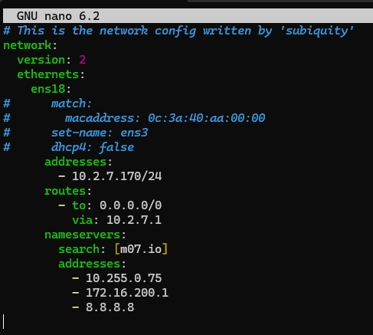

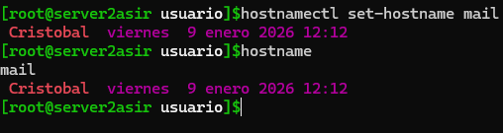
  - (0.25 ptos.) Instala Docker y baja la imagen del servidor de correo iRedMail.
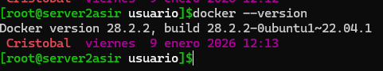

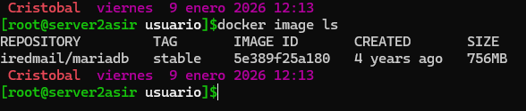

  - (2 ptos.) Configura el FQDN, dominio, y credenciales del administrador de iRedmail. Crea la infraestructura necesaria con los permisos adecuados y lanza el contenedor de manera que tu servicio de correo se active.
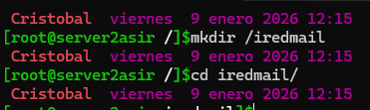
echo HOSTNAME=mail.m07.io >> iredmail-docker.conf
echo FIRST_MAIL_DOMAIN=m07.io >> iredmail-docker.conf
echo FIRST_MAIL_DOMAIN_ADMIN_PASSWORD=12345 >> iredmail-docker.conf
echo MLMMJADMIN_API_TOKEN=$(openssl rand -base64 32) >> iredmail-docker.conf
echo ROUNDCUBE_DES_KEY=$(openssl rand -base64 24) >> iredmail-docker.conf

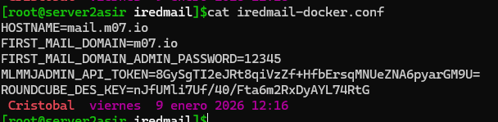

- Creamos una serie de ficheros para el contenedor.
mkdir -p data/{backup-mysql,clamav,custom,imapsieve_copy,mailboxes,mlmmj,mlmmj-archive,mysql,sa_rules,ssl,postfix_queue}

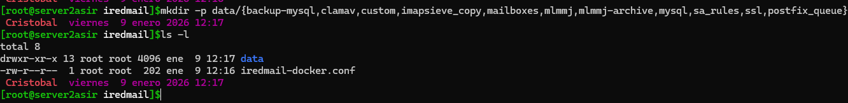
- Creamos un archivo .sh que usaremos para crear el contenedor.
iredmail.sh

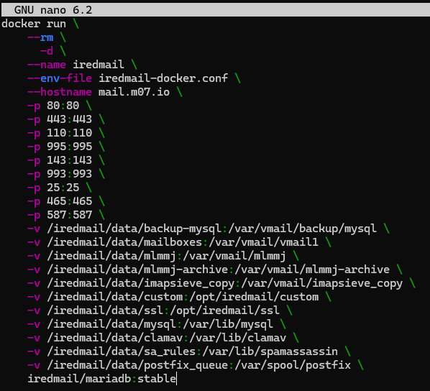

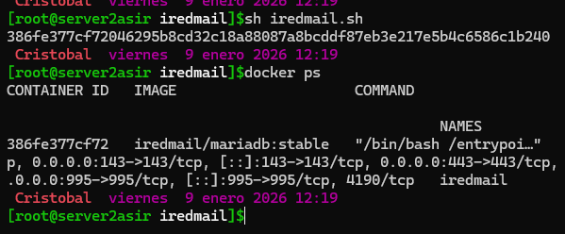

  - (1 ptos.) Añade tres cuentas de usuario mediante el panel de administración de iRedMail.

https://10.2.7.170/iredadmin
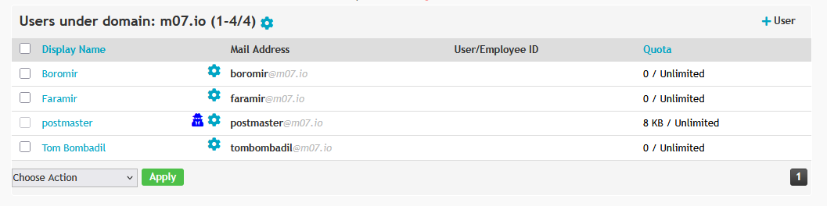

  - (0.5 ptos.) Desactiva el graylisting del servidor para los dominios de los compañeros (mXX.io) además de l.io.
Ahora debemos introducir en el listado de plugins activos el que vamos a crear más adelante, para ello modificamos el archivo de configuración:
nano /opt/iredapd/settings.py
Nos vamos a la sección “Enabled plugins” he introducimos: 'wblist_admin'

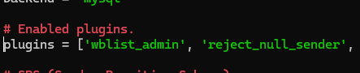

Para desactivar el greylisting y permitir que mande a todo el mundo de manera más rápida para el examen, usa:

python3 /opt/iredapd/tools/greylisting_admin.py --disable --from '@m08.io'

python3 /opt/iredapd/tools/greylisting_admin.py --disable --from '@l.io'

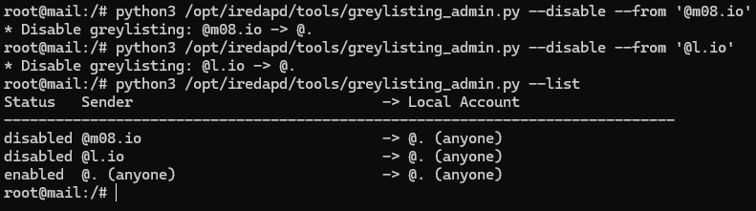

  - (1 ptos.)Usa el filtro Amavis para crear una lista negra de manera que no se acepte correo entrante del correo mangante@l.io y desde otro dominio que tu elijas.
Debemos situarnos en la carpeta: /opt/iredapd/tools
python3 wblist_admin.py --add --blacklist mangante@l.io
python3 wblist_admin.py --add --blacklist mangante@lalelilolu.io

Para ver quien está en la lista negra usamos:
python3 wblist_admin.py --list --blacklist

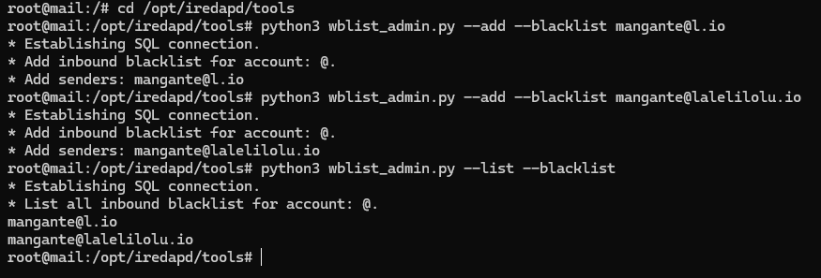

  - (1 ptos.) Configura SpamAssassin para que califique como spam los mensajes que tengan tu segundo apellido en el asunto. Aporta pruebas mostrando la cabecera del mensaje detectado como Spam.
Desde dentro del contenedor:
nano /opt/iredmail/custom/spamassassin/custom.cf
header REGLA_ SEGUNDO_APELLIDO Subject =~ /SUAREZ/i
describe REGLA_SEGUNDO_APELLIDO
score REGLA_INICIALES 20.0

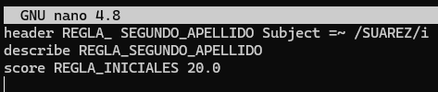
Y reiniciamos el servicio:
service amavis restart

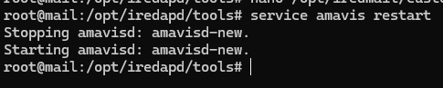

El usuario Faramir envia un correo a postmaster con el asunto SUAREZ.
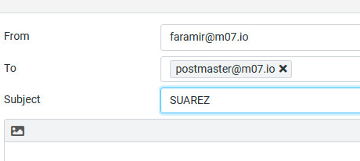

- Instala thunderbird y a continuación:
    - (1 ptos.) Configúralo de manera que use protocolos seguros en la descarga y envío de correo de uno de los usuarios creados.

Previamente se debe poner como DNS el servidor de DNS del Insituto 10.255.0.75

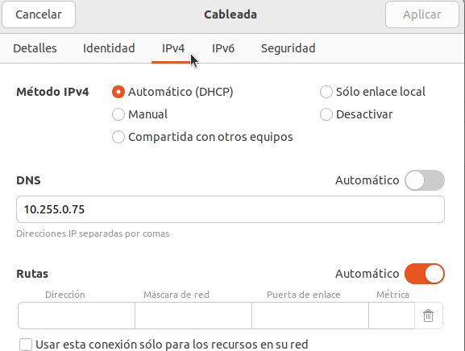

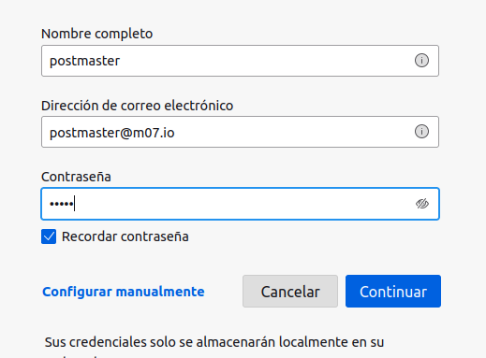

En este caso se hace de manera automática
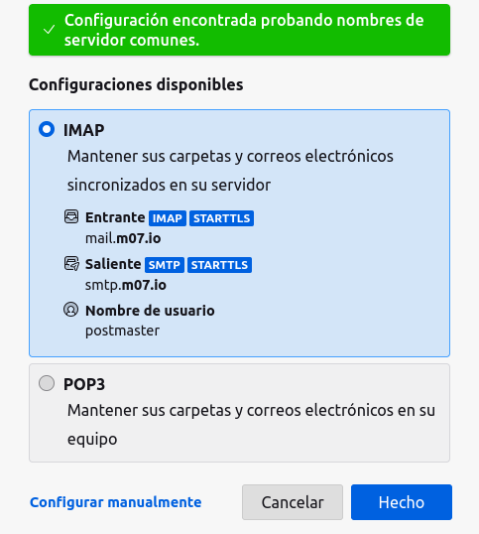

Confirmamos la excepción de Seguridad.
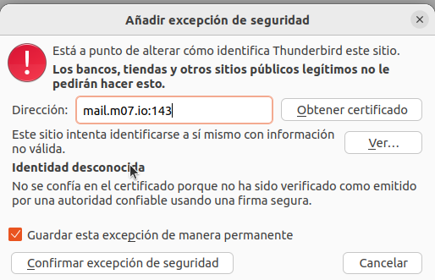

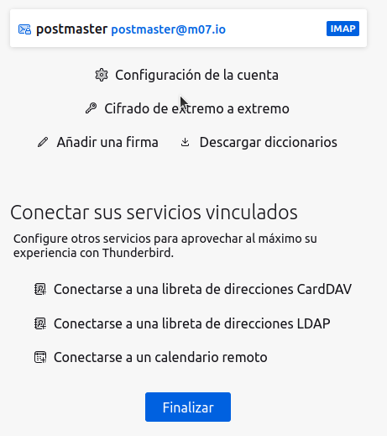

Ya estamos dentro.
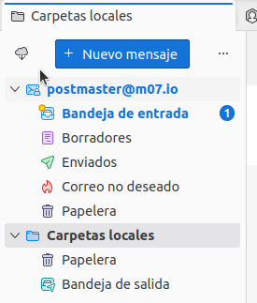

    - (0.25 ptos.) Envía correo desde un usuario local a otro usuario local con copia de cortesía a diego@l.io. Aporta los logs del envío.
Introducimos al usuario tombombadil
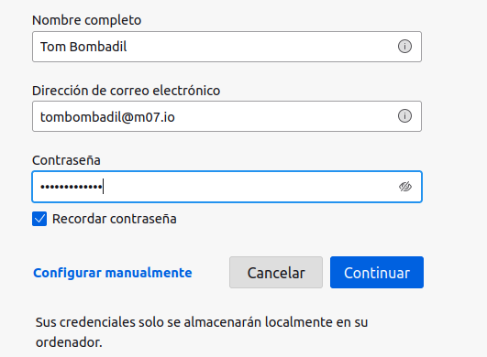

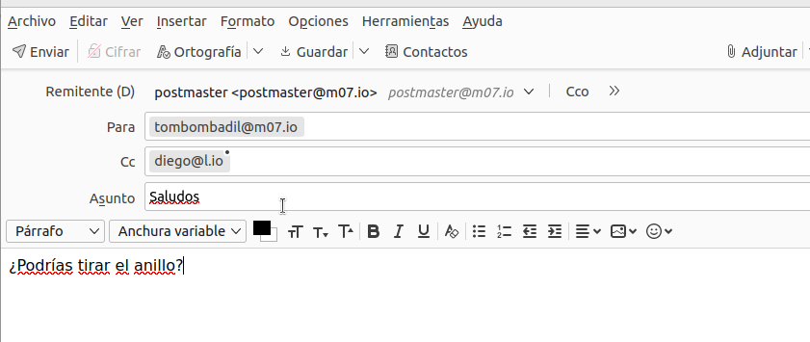

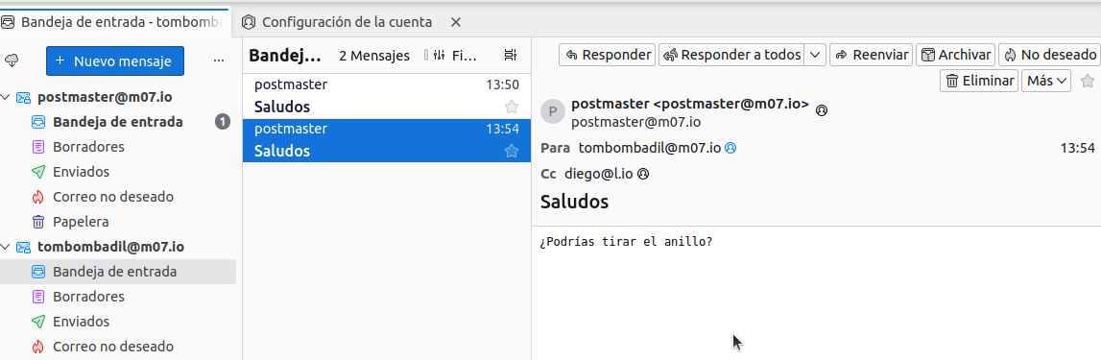

    - (0.25 ptos.) Correo desde un usuario local a un destinatario exterior con copia oculta a diego@l.io. Aporta los logs del envío.
Se lo mandamos a un correo temporal.
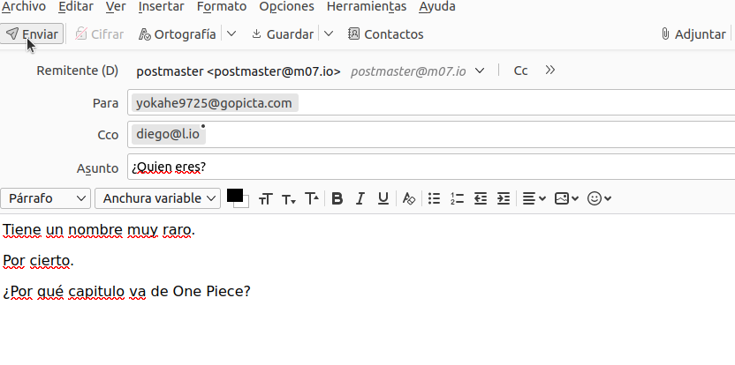
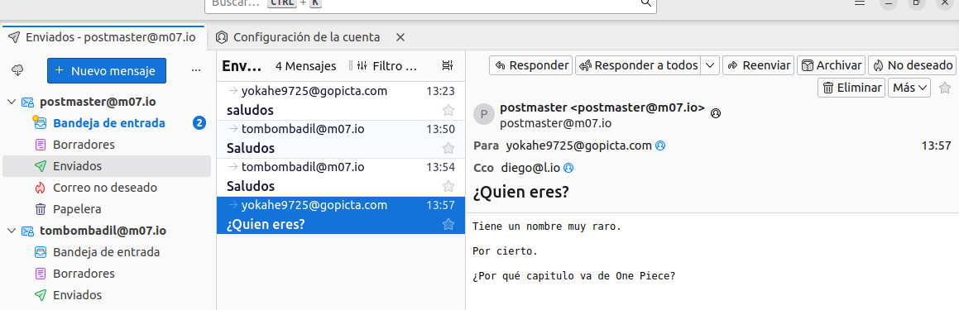

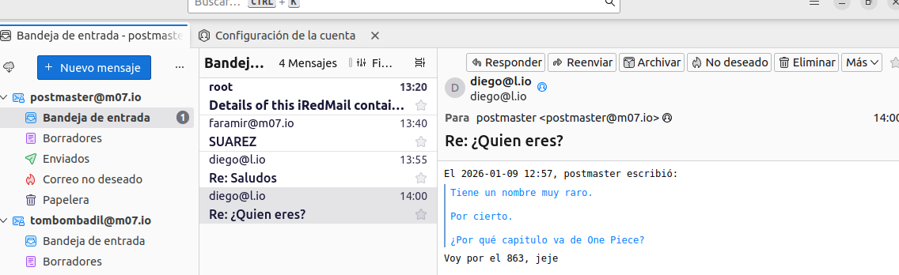

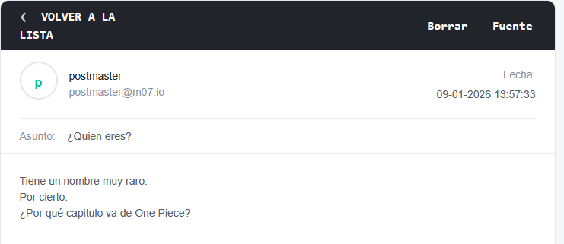
    - (0.25 ptos.) Aporta la prueba de recepción de correo de otro compañero de clase o del profesor.
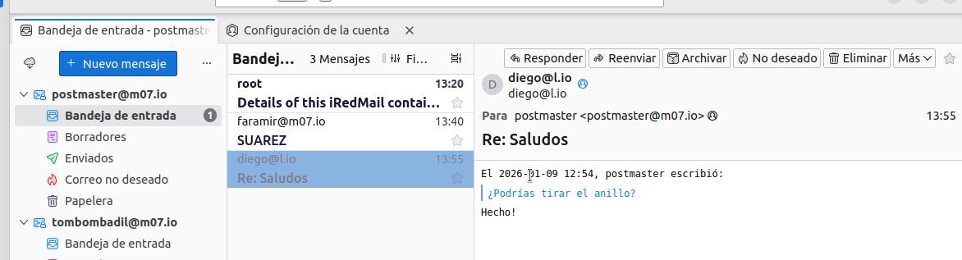

Y la de Sergio.
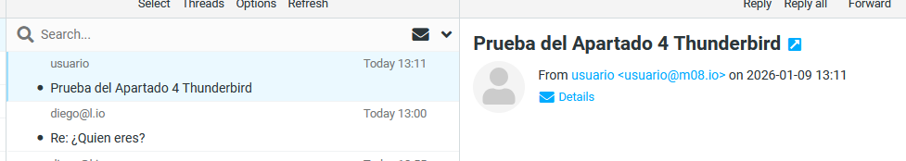
    - (0.75 ptos.)Configura tu cliente de correo para tener en cuenta los correos marcados como SPAM por SpamAssassin y que se muevan a la carpeta de Correo No Deseado.
Thunderbird no permite configurar de manera automática a todos los correos el uso de SpamAssasin. Hay que configurarlo en uno.

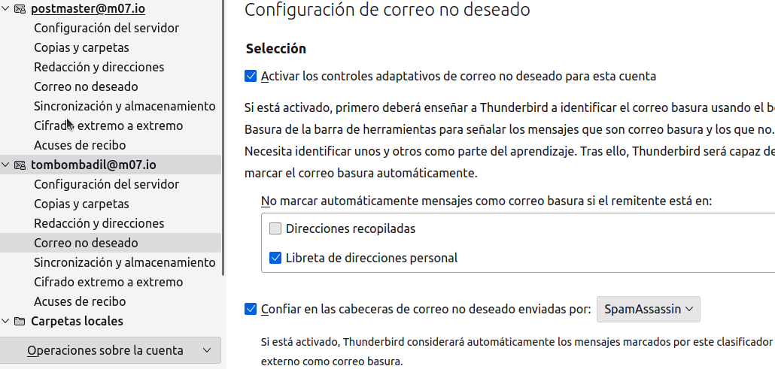

En “Realizar estas acciones” debes marcar “Mover mensaje a” “Correo no deseado en (correo)”.
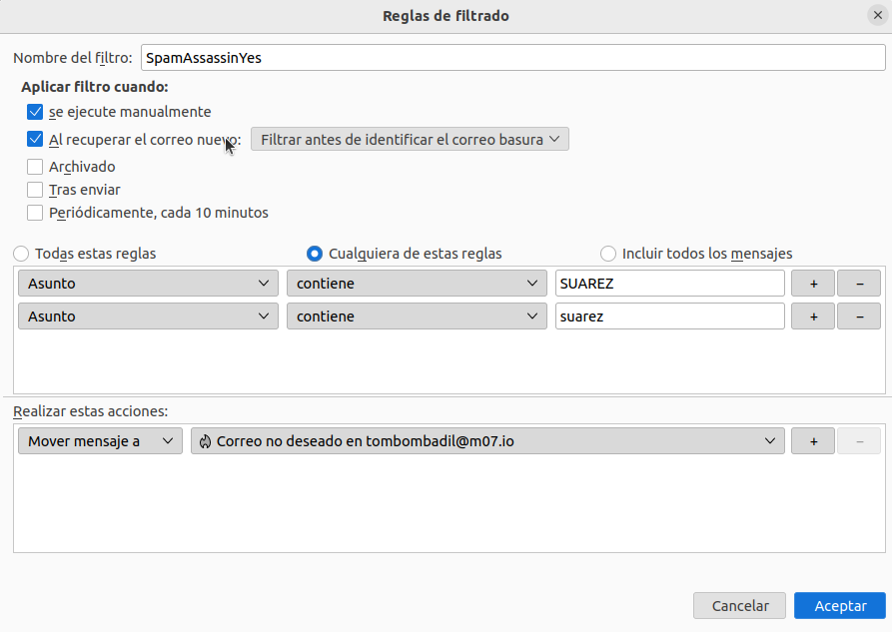

Faramir manda un mensaje con SUAREZ a Tom Bombadil.
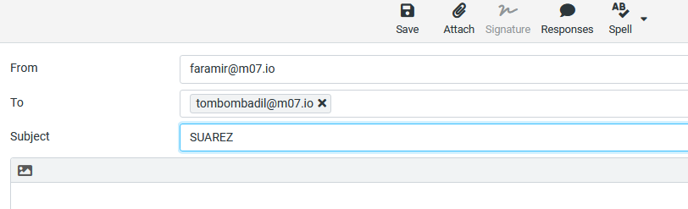

Ahora si va directo a Correo No Deseado.

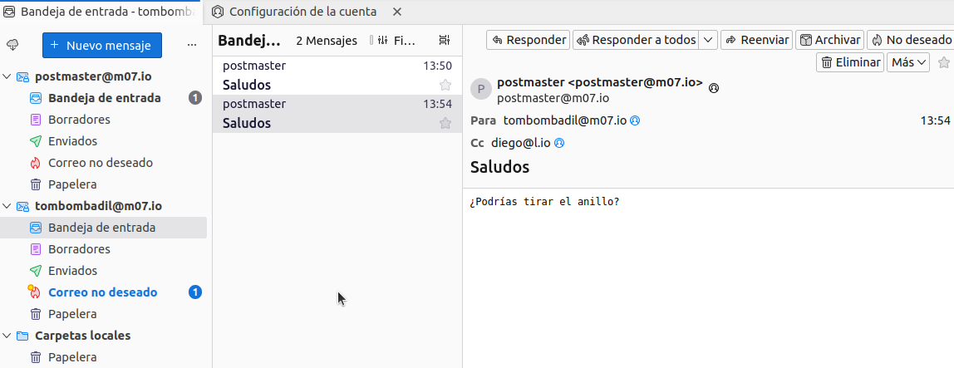

    - Envía los correos necesarios para las pruebas del ejercicio anterior.

Todos los usuarios tienen pass: Usuario.12345
Excepto postmaster 12345

https://docs.iredmail.org/manage.iredapd.html

